PHÒNG GIÁO DỤC VÀ ĐÀO TẠO HUYỆN THỦY NGUYÊN
TRƯỜNG THCS LÂM ĐỘNG

CÔNG KHAI
Kế hoạch và kết quả hoạt động giáo dục

I. Thông tin về kế hoạch hoạt động giáo dục của năm học
1. Kế hoạch tuyển sinh năm học 2024 – 2025 (có phụ lục đính kèm).
2. Kế hoạch giáo dục của Nhà trường (có phụ lục đính kèm).
3. Quy chế phối hợp giữa Nhà trường với Ban ĐDCMHS, Công an xã, với các ban ngành, đoàn thể (có phụ lục đính kèm).
4. Các chương trình, hoạt động hỗ trợ học tập, rèn luyện, sinh hoạt cho học sinh.
4.1. Kế hoạch ôn thi vào lớp 10; Kế hoạch bồi dưỡng học sinh giỏi; Kế hoạch bồi dưỡng học sinh chưa đạt…
4.2. Kế hoạch tổ chức các chuyên đề tuyên truyền …
4.3. Kế hoạc hoạt động của Đội.
II. Thông tin về kết quả giáo dục thực tế của năm học 2023 – 2024
1. Kết quả tuyển sinh vào lớp 6
- Tổng số HS tuyển được: 148.
- Biên chế thành 03 lớp; trong đó: Lớp 6A1 có 50 HS, lớp 6A2 có 50 HS, lớp 6A3 có 48 HS.
2. Tình hình HS toàn trường

STT | Khối | Lớp | Tổng số HS | Số HS bình quân | Số HS học 02 buổi/ngày | Nữ |  | Dân tộc |  | Khuyết tật |  | Số HS chuyển đến, chuyển đi
 |  |  |  |  |  | SL | TL | SL | TL | SL | TL | SL | TL
1 |  | TỔNG SỐ | 507 | 42,25 | 0,00 | 264 | 52.1 | 1 | 0.2 | 3 | 0.6 | 1 | 1
2 | 06 | Tổng khối 06 | 150 | 50,00 | 0,00 | 73 | 48.7 |  |  | 1 | 0.7 | 1
3 | 07 | Tổng khối 07 | 127 | 42,33 | 0,00 | 73 | 57.5 |  |  | 1 | 0.8 | 0 | 1
4 | 08 | Tổng khối 08 | 125 | 41,66 | 0,00 | 67 | 53.6 |  |  | 1 | 0.8 | 0 | 0
5 | 09 | Tổng khối 09 | 105 | 35,00 | 0,00 | 51 | 48.6 | 1 | 1.0 |  |  | 0 | 0

3. Kết quả đánh giá học sinh theo quy định của Bộ Giáo dục và Đào tạo
3.1. Hạnh kiểm/kết quả rèn luyện

STT | Lớp | Tổng số  HS | Nữ | HẠNH KIỂM/KẾT QUẢ RÈN LUYỆN
 |  |  |  | TỐT |  | KHÁ |  | T.BÌNH/ĐẠT |  | YẾU/  C.ĐẠT |  | Trên TB |  | KXL
 |  |  |  | SL | Tỉ lệ | SL | Tỉ lệ | SL | Tỉ lệ | SL | Tỉ lệ | SL | Tỉ lệ | SL | Tỉ lệ
1 | TOÀN TRƯỜNG | 507 | 264 | 486 | 95.86 | 21 | 4.14 |  |  |  |  | 507 | 100.00
2 | TỔNG KHỐI 6 | 150 | 73 | 145 | 96.67 | 5 | 3.33 |  |  |  |  | 150 | 100.00
3 | 6A1 | 51 | 32 | 51 | 100.00 |  |  |  |  |  |  | 51 | 100.00
4 | 6A2 | 51 | 22 | 48 | 94.12 | 3 | 5.88 |  |  |  |  | 51 | 100.00
5 | 6A3 | 48 | 19 | 46 | 95.83 | 2 | 4.17 |  |  |  |  | 48 | 100.00
6 | TỔNG KHỐI 7 | 127 | 73 | 122 | 96.06 | 5 | 3.94 |  |  |  |  | 127 | 100.00
7 | 7A1 | 45 | 29 | 42 | 93.33 | 3 | 6.67 |  |  |  |  | 45 | 100.00
8 | 7A2 | 45 | 26 | 44 | 97.78 | 1 | 2.22 |  |  |  |  | 45 | 100.00
9 | 7A3 | 37 | 18 | 36 | 97.30 | 1 | 2.70 |  |  |  |  | 37 | 100.00
10 | TỔNG KHỐI 8 | 125 | 67 | 115 | 92.00 | 10 | 8.00 |  |  |  |  | 125 | 100.00
11 | 8A1 | 46 | 26 | 45 | 97.83 | 1 | 2.17 |  |  |  |  | 46 | 100.00
12 | 8A2 | 40 | 23 | 38 | 95.00 | 2 | 5.00 |  |  |  |  | 40 | 100.00
13 | 8A3 | 39 | 18 | 32 | 82.05 | 7 | 17.95 |  |  |  |  | 39 | 100.00
14 | TỔNG KHỐI 9 | 105 | 51 | 104 | 99.05 | 1 | 0.95 |  |  |  |  | 105 | 100.00
15 | 9A1 | 41 | 26 | 41 | 100.00 |  |  |  |  |  |  | 41 | 100.00
16 | 9A2 | 36 | 17 | 36 | 100.00 |  |  |  |  |  |  | 36 | 100.00
17 | 9A3 | 28 | 8 | 27 | 96.43 | 1 | 3.57 |  |  |  |  | 28 | 100.00

3.2. Học lực/kết quả học tập

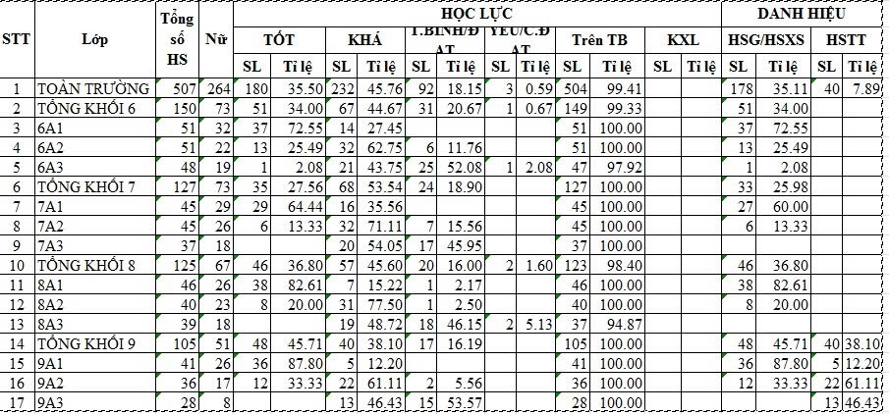

Sau rèn luyện trong hè 2024, 03 học sinh có kết quả học tập chưa đạt, được kiểm tra, đánh giá lại đều được lên lớp; như vậy 402/402 =100% học sinh được lên lớp.
3. Số lượng học sinh được công nhận hoàn thành chương trình, được cấp bằng tốt nghiệp
- 105/105 = 100% học sinh khối 9 được công nhận tốt nghiệp THCS năm học 2023 – 2024.
- Số lượng học sinh trúng tuyển vào các cơ sở nghề nghiệp: 1/105=0,95% số học sinh lớp 9 của Nhà trường.
Lâm Động, ngày 04 tháng 10 năm 2024
Thủ trưởng đơn vị

